宣傳短文-- USLS的宣傳簡介範本
你可以用這個簡介向你的學生宣傳這個活動。
歡迎你編輯下面的內容。有些大學選擇向他們學生群發電子郵件去推廣USLS 2023。
你想為實現一個更美好的未來盡一份力嗎？你想建立一個可持續的、包容的和人性化的世界嗎？你想成就更偉大的世界嗎？
因疫情而缺席3年後，備受期待的針對優秀學生領袖的 世界大學生領袖研討會University Scholars Leadership Symposium（USLS）本年度再次回到聯合國。
Humanitarian Affairs Asia將主辦第11屆世界大學生領袖研討會，以聚集來自世界各地熱衷於社會進步的優秀青年領袖。此次研討會將於2023年8月1日至4日在泰國曼谷的聯合國會議中心舉行。
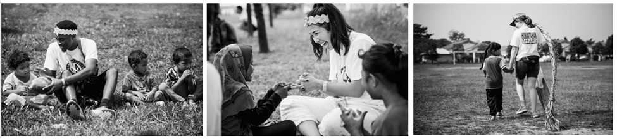
我們預計活動將有來自100多個聯合國會員國約1200名未來世界領袖參加這一著名的青年領導活動，該活動的重點是培養領導人才以實現社會進步。
USLS 2023 亮點
仁慈日。這是一個體驗式學習日，參加者通過推動聯合國可持續發展目標的志願服務，特別是人類、動物福利和環境保護，為人類和地球的進步作出貢獻。活動範圍包括在曼谷最大的貧民窟做志願者，照顧獲救的大象，以及為緩解氣候危機而種植紅樹林。
聯合國機構舉辦的專題工作坊。參加者可以根據自己的興趣參加專題工作坊。主題包括青年的綠色工作，縮小性別平等的差距，以及為減少災害風險制定更好的政策。
人道主義演講者。我們鼓舞人心的演講者因其人道主義工作而獲得國際讚譽和認可。他們在逆境中生存的鼓舞人心故事，展示了人類精神的非凡力量，帶來了希望。
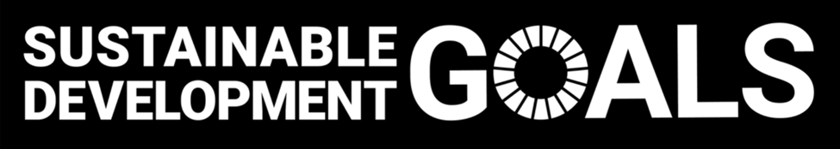
請訪問我們的網站，了解更多關於計劃、發言人和註冊費的信息。點擊這裡了解有關早鳥優惠費用的詳情。
點擊這裡，觀看聯合國的一個鼓舞人心的活動後視頻。
馬上申請。請電郵給Humanitarian Affairs Asia的Social Impact Program Associate Ms. Karen Law changemakers4@humanitarianaffairs.asia 索取一份申請表。
如果你需要一些籌款的想法，你可以電郵給我們，索取一份我們的籌款指南。
請注意，儘早申請的學生將獲得 11th USLS 2023 的最高錄取機會。
🌍 USLS 2023 Brings the World Together as ONE! 🌍


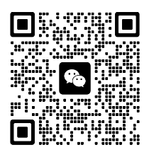
CONTACT US


